Base de données

TD1

Exercice 1

Le schéma suivant représente des rencontres dans un tournoi de tennis :
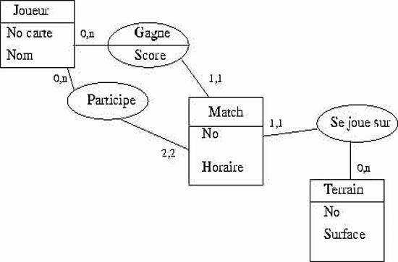

- Analyser ce schéma et discuter ses cardinalités. Chercher par exemple si le tournoi permet les matchs de double, si les joueurs peuvent gagner des matchs auxquels ils n'ont pas participé, si deux matchs différents peuvent se dérouler sur le même terrain à la même heure, etc.

- A partir de votre analyse, pensez vous que ce modèle soit un bon modèle pour la gestion d'un tournoi de tennis ? [Si non, proposez une amélioration].

Exercice 2

Une société de transport routier veut installer un système d'information pour rendre plus efficace sa logistique.
Embauché au service informatique de cette compagnie, vous êtes donc chargé de reprendre le travail déjà effectué (c'est à dire ce schéma Entité-Association, et non pas UML).

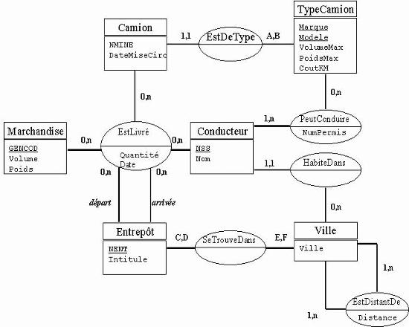

Analyser ce schéma et discuter ses cardinalités. Chercher par exemple si les conducteurs peuvent avoir plusieurs permis, si un conducteur peut conduire plusieurs camions, si plusieurs conducteurs peuvent conduire le même camion, etc.

- Chercher les cardinalités (A,B), (C,D) et (E,F) manquantes, en fonction de ce qui vous paraît être le plus logique.

- Qu'exprime l'association 5-aire "EstLivré" ? Pourquoi associe-t-elle deux instances de l'entité "Entrepôt" ?

- Qu'exprime l'association "EstDistantDe" sur l'entité Ville ? Qu’a-t-elle de particulier ?

- A partir de votre analyse, pensez vous que ce modèle soit un bon modèle pour la gestion d'une société de transport routier ?

Exercice 3

Un groupe industriel construisant des moteurs cherche à organiser la gestion des défauts observés sur des moteurs confrontés à des tests en situation réelle. Pour cela un de ses ingénieurs modélise le processus de gestion des défauts, tel qu'il existe actuellement, par le diagramme de classes suivant.

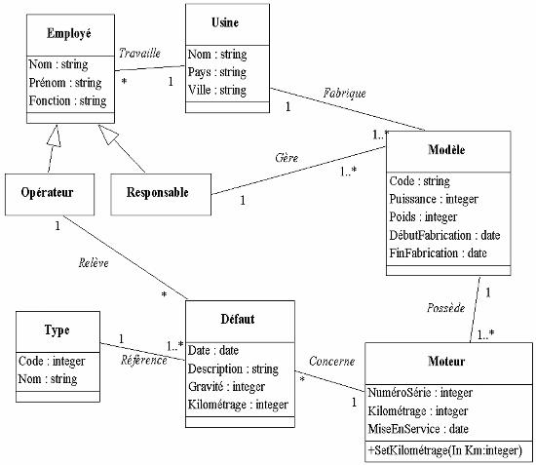

- Décrivez en français ce que représente ce diagramme.

- Étant donné ce modèle, est-il possible de savoir dans quelle usine a été fabriqué un moteur et qui est responsable de sa production ?

- La responsabilité d'un modèle est elle toujours assumée par un employé travaillant dans l'usine dans laquelle ce modèle est produit ?

- Pourquoi avoir fait le choix d'une classe Type pour codifier les défauts, plutôt qu'un attribut de type énuméré directement dans la classe Défaut ?

- Pourquoi l'attribut kilométrage apparait-il à la fois dans les classes Défaut et Moteur et pourquoi avoir fait apparaître la méthode SetKilométrage ?

- Ce diagramme permet-il de répondre à la question : quel est le nombre moyen de défauts rencontrés pour un moteur dont le modèle a été mis en service avant 2000 ? Quelles sont les classes et attributs utiles ?

- Peut-on également répondre à la question : quel est le kilométrage moyen pour lequel un moteur est concerné par au moins deux défauts de gravité supérieure à 5 ?

Exercice 4

On considère une base "Coopérative" qui possède les caractéristiques suivantes :
- Un vin est caractérisé par un numéro entier unique nv, un cru, une année de production et un degré.
- Un viticulteur est caractérisé par un numéro nvt, un nom, un prénom, une ville.
- Un viticulteur produit un ou plusieurs vins et réciproquement, un vin est produit par un ou plusieurs producteurs (éventuellement aucun).
- Les buveurs sont caractérisés par un numéro de buveur nb, un nom, prénom et une adresse (limitée à la ville pour simplifier).
- Un buveur passe des commandes de vins précis, dans une quantité précise.

- Lister toutes les classes à considérer et les attributs associés à chacune. Indiquer aussi pour chaque classe son identifiant et les domaines de valeurs de ses attributs.

- Lister toutes les associations à considérer, leurs attributs et indiquer leurs multiplicités.

- Donner le diagramme UML de cet ensemble d’informations.

Exercice 5

Le service de gestion du personnel d'une entreprise désire s'équiper d'un outil lui permettant de gérer informatiquement ses employés, leurs salaires et leurs congés. Les spécifications suivantes ont pu être mises en exergue par une analyse des besoins réalisée auprès des utilisateurs du service du personnel.

Généralités :
- Tout employé est identifié par un nom, un prénom et une date de naissance.
- Tout employé remplit une fonction et appartient à un service.
- Pour chaque employé on gère la date d'embauche et la quotité (c'est à dire le pourcentage de temps travaillé par rapport au temps plein, en cas de travail à temps partiel)

Gestion des salaires :
- Pour chaque employé on gère l'historique de ses salaires dans l'entreprise, chaque salaire étant affecté à une période de temps.
- Un salaire est composé d'un salaire brut, de charges patronales et de charges salariales.
- On cherchera à partir des ces données à obtenir également le salaire chargé (brut + charges patronales), et le salaire net (brut - charges salariales), et ce en particulier pour le salaire en cours (celui que touche actuellement le salarié).

Gestion des congés :
- Pour chaque employé, on mémorise chaque congé pris (posant qu'un congé concerne toujours une ou plusieurs journées entières)
- Chaque employé a le droit aux jours de congés suivants :
  - 25 jours (pour une quotité de 1) et 25 x quotité sinon
  - Chaque fonction ouvre les droits à un certain nombre de jours de RTT
  - Chaque service ouvre les droits à un certain nombre de jours de RTT
  - Chaque tranche de 5 ans passés dans l'entreprise donne droit à 1 jour supplémentaire
  - Les employés de plus de 40 ans ont un jour supplémentaire, et ceux de plus de 50 ans deux.
- Pour chaque employé on cherchera à connaître le nombre total de jours de congés autorisés, le nombre de jours pris et le nombre de jours restants sur l'année en cours.

Réaliser le diagramme de classes permettant de modéliser ce problème.

